**创业基础商业计划书**



**第八组**

**小组成员及分工**

**21032313董文光：**

整体规划和决策，制定战略方向，进行风险评估

**20036120孔令焜：**

市场分析，负责市场营销策略的制定和执行，包括线上线下推广、渠道拓展和品牌宣传

**20081216麻恒瑞：**

对背景进行调查，明确目标用户，进行针对性服务

**21032312陈宗豪：**

负责市场调研，分析市面上竞品并进行方案优缺点比较

**21042201陈潇颖：**

产品视觉传达，包括用户体验和品牌形象的设计

**22080715戚桓荣：**

产品技术架构的设计，确保产品的技术实现和质量

**22330515左涵：**

预估融资方案，统计分析财务数据和财务报表的编制

目录

摘要 1

1 引言 1

2 概述 1

3 产品 2

4宗旨和战略 2

5 团队成员信息及职务 3

5.1 人力资源规划(Human resource planning) 3

参 考 文 献 3

6 产品服务 4

6.1 市场痛点： 4

6.2 用户画像 4

6.3产品顾客价值三层次理论： 5

6.3.1核心价值： 6

6.3.2实际价值： 6

6.3.3附加价值： 6

6.4 产品的规划： 7

6.5 产品功能草图演示： 8

6.6 产品前景： 8

7市场与竞争 9

7.1 PEST分析 9

7.1.1政策环境 9

7.1.2经济环境 9

7.1.3社会环境 9

7.1.4技术环境 10

7.2行业特征&波特五力模型 10

7.2.1竞争对手威胁： 10

7.2.2新进入者威胁： 10

7.2.3替代品威胁： 10

7.2.4供应商议价能力： 10

7.2.5顾客议价能力： 11

7.3 SWOT分析 11

7.3.1优势 (Strengths): 11

7.3.2劣势 (Weaknesses): 11

7.3.3机会 (Opportunities): 11

7.3.4威胁 (Threats): 12

7.4市场容量 12

7.4.1目标市场和细分市场 12

7.4.2人口统计数据和需求情况 12

7.4.3结合宏观经济因素进行预测 12

7.5市场营销 13

7.5.1市场细分（Segmentation） 13

7.5.2目标市场选择（Targeting） 13

7.5.3定位（Positioning） 13

7.5.4产品策略 13

7.5.5价格策略 13

7.5.6渠道策略 14

7.5.7促销策略 14

8商业模式和生产运营 14

8.1商业模式要素分析 14

8.1.1 顾客分析 14

8.1.2需求分析 16

8.1.3 目标市场分析 16

8.1.4 营销战略分析 17

8.2商业模式设计 17

8.2.1核心战略 17

8.2.2战略资源 18

8.2.3伙伴网络 18

8.2.4顾客界面 18

8.3生产运营 18

8.3.1 推广与销售 18

8.3.2 法律分析与解决方案 19

9财务 20

9.1资金 20

9.1.1启动资金 20

9.1.2期初资金使用计划 20

9.2投入预算 20

9.3第一年收益预算 21

9.4预计前三年财务分析 21

10风险 22

10.1 财务风险 22

10.2 市场风险 22

10.3 技术风险 22

10.4 财务风险对策 23

10.5信誉风险对策 23

**宠物服务APP商业计划书**

董文光1， 孔令焜1，麻恒瑞1，陈宗豪1，陈潇颖1，戚恒荣1，左涵1

（1. 杭州电子科技大学 ）

# 摘要

文章指出，本项目旨在创立一个可以为宠物主人提供一个专业、可信赖的宠物app，通过手机应用程序，为宠物主人提供预约宠物喂养服务，包括但不限于定时喂食、遛狗、梳理、换猫砂、清洁等，服务内容可以根据宠物主人的需求进行个性化定制。并且还提供方便的预定流程、付款功能、评价和反馈系统等。在项目初期可以整合愿意提供宠物喂养服务的个人或机构资源，建立起可信赖的服务网络。同时也可以培训和认证愿意从事宠物喂养工作的服务人员，确保服务质量。盈利方面主要是收取宠物主人的服务费用和后期为商家提供的优质商品进行宣传的广告费等。未来规划一方面是与宠物店、宠物医院等行业合作，提高服务的综合性和竞争性，另一方面是在服务过程中推广使用环保材料，关注宠物饲养对环境的影响，提倡可持续发展理念。

**关键词：**互联网；宠物服务；APP开发；IT产业；未来规划；

# 1 引言

随着人们生活水平的提高，宠物已经成为越来越多家庭的重要成员。然而，许多宠物主人由于缺乏经验和知识，往往无法为宠物提供科学合理的喂养。并且由于工作以及各种突发情况导致宠物主人无法按时喂养宠物，因此，市场上对于一款能够提供专业喂养建议的APP存在巨大需求。随着社会的发展，养宠人群个性化需求的提升，市面上规模化机械化量产、没有质量保障的宠物商品以及同质化的APP已经逐渐不能满足消费者的需求，而且由于宠物有着生命特性却无法和消费者进行话语上的交流。此外，随着移动互联网的普及，APP已经成为人们获取信息和服务的重要渠道，为我们的产品提供了广阔的市场空间。，因此，本文通过对宠物喂养的探索，整合市场资源，对问题加以分析并找出应对措施，期望可以提供一款符合当代宠物消费者需求的服务平台。

# 2 概述

本项目旨在全面阐述一款名为“宠物喂养助手”的APP的开发、运营和推广策略。该APP致力于为宠物主人提供便捷、科学的喂养服务，以满足他们对于宠物健康和成长的深切需求。宠物喂养助手”APP，不仅是一款为宠物主人量身定制的移动应用，更是一个集科学性、便捷性、互动性于一体的综合服务平台。我们深知，宠物的健康和成长与科学合理的喂养密切相关。因此，APP内置了一套先进的算法，根据用户输入的宠物信息（如种类、年龄、体重、健康状况等），为用户提供精确到每日、每餐的喂养建议。这些建议均基于权威的营养学研究和兽医的专业意见，确保宠物获得均衡且适量的营养。现代生活节奏快，人们往往容易忘记宠物的喂食时间。为此，APP提供了定时提醒功能，无论用户身处何地，都能准时收到喂食提醒。如果主人不在家中，还可以匹配到附近的喂养者进行在线预约，进行定制化服务。此外，APP还支持一键购买宠物食品、用品的功能，与各大电商平台紧密合作，为用户提供便捷、快速的购物体验。宠物不仅仅是我们的伙伴，更是家庭的一员。我们深知用户的需求是不断变化的，因此APP将保持持续更新，不断引入新的功能和内容。同时，我们将设立专业的客服团队，为用户提供全天候的在线支持，确保用户在使用过程中的任何问题都能得到及时解决。由于宠物喂养建议预测需要大量的样本数据，在app上线初期，我们可以免费赠送甚至以一定的优惠政策鼓励用户使用APP来实现宠物生活统计服务功能，从而帮助我们在初期能够尽快的获得足够的样本数据，训练出较为准确地预测模型。盈利方面可以通过宠物喂养平台收取中介费、为商家的优质商品进行广告宣传，收取广告费、在线问诊付费、收取用户的会员费以及后期购买宠物食品、用品的费用等。未来规划一方面要对专注领域进一步提升探索，围绕宠物喂养等服务打造更多的配套设施，并提供商品推荐服务，这部分可与现有服务进行合作，通过连接或第三方接入的方式进行提供，赚取推广费。同时继续扩展在线问诊服务，可与线下宠物店进行合作，打造线上线下联动的生态闭环，为宠物服务智能化进程赋能。

# 3 产品

|  |  |
| --- | --- |
| **产品** | **产品概述** |
| 宠物用品交易平台 | 提供宠物食品、用品的交易平台 |
| 宠物喂养建议监测 | 向主人提供一个记录宠物作息、饮食等生活的渠道，进而可以通过宠物的日常生活情况，通过机器学习算法，分析预测宠物的健康情况，为宠物主人提供合适的喂养建议。 |
| 在线问诊 | 通过线下与一些宠物医院合作，提供宠物病情在线问诊服务，可以与专家在线上实时交流诊断。 |
| 宠物喂养预约 | 宠物主人由于各种原因无法喂养宠物时，可以在APP上进行在线预约上门服务，系统将会匹配到最优的喂养者，还可以提出定制化服务要求，提供一站式全方位服务。 |

## 4宗旨和战略

**4.1宗旨**

本项目的主题为“宠物喂养平台及其专属智能宠物项目”，通过搭建一个涵盖宠物用品交易、宠物在线喂养等多种养宠所需功能的一站式多功能服务APP，来为国内广大爱宠人士提供全面高效高质量的宠物服务，减少爱宠人士在养宠问题上的烦恼和精力消耗。不仅如此，本主题内还包含针对宠物喂养方面的交互项目——上门喂养预约服务，通过智能APP的实时监测和反馈，提供合理喂养建议并匹配到合适喂养对象，为宠物提供足够的关怀，为主人提供更可靠的选择。

**4.2战略**

从技术层面来看，本创业团队内的技术成员将负责APP的开发与完善，其中宠物用品交易平台的搭建可借鉴现有的电商技术的搭建将借鉴短视频软件的开发技术，而宠物在线喂养平台将通过构建数据库，整合大量的宠物数据并结合大数据技术，提出合理喂养建议，应用算法计算进行匹配服务。从经济层面来看，APP的维护可以由创业团队的内部人员负责，且根据计算，APP的维护成本远小于预期盈利，而衍生产品方面则可通过与相关公司合作，将销售利润的一部分作为合作条件支付，以此来解决产品的生产和维修成本。

从管理层面来看，本创业团队掌握APP的市场开发和基本运营，团队内部决出领导人，各团队成员明确分工，各司其职，而产品的相关事务则交由其他合作公司负责，并由团队领导人定期与合伙人经行事务上的交流和对接，实现本项目的持续发展。

# 5 团队成员信息及职务

## 5.1 人力资源规划(Human resource planning)

**表3 团队成员及分工信息**

**Table 3 Information of team members and their jobs**

|  |  |  |  |
| --- | --- | --- | --- |
| **姓名** | **职务** | **责任事务** | **工作内容** |
| 董文光 | 组长 | 项目经理及产品运营 | 项目负责人，统领大局负责项目的长期运营 |
| 孔令焜 | 组员 | 招商、外交 | 负责与外商沟通，对接信息等 |
| 麻恒瑞 | 组员 | 财务管理 | 负责项目的财务事宜 |
| 陈宗豪 | 组员 | APP前端开发 | 负责项目APP的前端开发 |
| 陈潇颖 | 组员 | 营销规划 | 负责规划项目的整体营销 |
| 戚恒荣 | 组员 | 市场分析 | 对市场进行整体分析和把握 |
| 左涵 | 组员 | 财务管理 | 负责项目的财务事宜，并进行风险评估 |

# 参 考 文 献

1. 中国宠物消费趋势白皮书 2021年[C]//艾瑞咨询系列研究报告（2021年第5期）.,2021:51-118.
2. 铁霞. 市场潜在规模约8000亿元[N]. 消费日报,2021-11-01(A03).DOI:10.28866/n.cnki.nxfrb.2021.001851.
3. 宠物行业蓝皮书：2021中国宠物行业发展报告 2021年[C]//亚宠研究院 ,2021-10-12

# 6 产品服务

## 6.1 市场痛点：

**宠物主人的出行问题：** 宠物主人可能面临因为旅行、办公等原因而无法亲自照顾宠物的问题。传统的宠物店和寄养服务通常需要宠物主人将宠物送到指定地点，这对于那些忙碌或是需要频繁出行的人来说可能是一个不便之处**。**

**宠物适应问题：**将宠物送到陌生的环境，可能导致宠物感到压力和适应期。特别是对于一些敏感的宠物，改变环境可能对它们的生理和心理健康产生影响。

**高昂的宠物店费用：** 传统的宠物店提供的服务可能费用较高，特别是一些高端宠物店。这对于一些消费者来说可能是负担较重的一项开销。

**缺乏个性化服务：** 一些宠物主人希望宠物能够得到更个性化、定制化的服务，以满足宠物的独特需求，而传统宠物服务机构可能提供的是通用性较强的服务。

**时间不灵活：** 传统的宠物店和托管服务通常有固定的工作时间，这可能不符合一些宠物主人不规律的工作和生活时间表。

## 6.2 用户画像

## 6.3产品顾客价值三层次理论：

### 6.3.1核心价值：

**便利性**：提供上门服务的便利性是宠物主人选择平台的一个主要原因。宠物主人在外出旅行、办公或其他原因离家时，不用再将宠物送到宠物店，而是可以轻松地安排专业的宠物喂养服务到家。这种便利性提高了服务的实用性，符合现代生活方式的需求。

**舒适和家庭环境**：宠物在熟悉的家庭环境中接受服务，减轻了宠物的压力和适应期。这不仅有助于维持宠物的舒适感，还能减少对宠物可能产生的不适应感。这种关注宠物福祉的服务能够建立起宠物主人对平台的信任。

**专业服务**：提供经过专业培训的服务团队，确保宠物得到专业水平的照顾。这种专业性不仅提高了服务的质量，也为宠物主人提供了对于服务可信赖性的保障。专业服务有助于建立品牌的专业形象，使宠物主人感到放心。

### 6.3.2实际价值：

**个性化服务方案：** 提供根据每只宠物的特殊需求、年龄、健康状况、喜好等因素制定的个性化服务方案。确保每只宠物都能够享受到最适合自己的照顾。

**技术支持和实时通信：** 利用技术手段提供实时通信，包括照片、视频、聊天等。这种沟通方式使宠物主人能够随时随地了解宠物的状况，增加了透明度和参与感。

**安全和卫生保障：** 确保服务过程中的安全和卫生标准，包括宠物食品的储存和配备、清洁卫生的操作等。这有助于提供一个安全、健康的照顾环境。

**精细化的宠物记录：** 利用技术手段记录宠物的健康状况、饮食习惯、活动量等信息，为宠物主人提供详尽的宠物照顾报告。这样的记录有助于主人更好地了解宠物的生活状态。

**用户友好的应用和平台：** 提供直观、易用的在线平台和应用，使宠物主人能够方便地浏览服务、预约时间、支付费用等。用户友好的界面和功能增加了整体服务的愉悦感。

### 6.3.3附加价值：

**健康检查服务：** 提供宠物健康检查，包括定期的身体检查、体温测量等。这有助于宠物主人了解宠物的整体健康状况，及早发现潜在的健康问题。

**宠物用品推荐：** 提供一些宠物零食、口粮、玩具、用品的推荐。丰富宠物的生活、提高宠物主人的满意度。

**折扣和会员服务：**推出会员制度和定期的充值折扣。可以给长期使用本宠物平台的用户提供额外优惠和好处，提高用户的忠诚度，增加平台的用户黏性。

## 6.4 产品的规划：

我们策划了一项独特的解决方案，通过构建一款创新的宠物护理平台，尽全力打破宠物主人在旅行或工作期间无法照看宠物，以及传统宠物服务高费用、环境适应困境及缺乏个性化服务等一系列挑战的困局。以下是我们的详细产品规划：

1. 针对于宠物，提供短途过渡的上门服务：

我们的宠物护理平台能在主人的住所提供上门照护，让宠物们呆在熟悉和舒适的环境中，避免了住在宠物店的种种麻烦。有别于宠物店的冷漠环境，我们让宠物们无需受笼子的限制，避免了与其他宠物的接触引发的疾病或不安。我们给予宠物们广阔的活动空间，让它们感受家的温馨和自在。

1. 与主人实时沟通，科技肩负托运的使命：

通过智能的穿戴式视频设备与照护人员的手机，全程与远在他乡的主人实时互动。这样，在满足主人视觉查看宠物状况的同时，也能满足他们与爱宠沟通交流的心理需要。视频记录设备在此过程中留有充足的实时数据，对各种未知的意外情况提供了强有力的设备依据。。

1. 深度定制的个性化服务：

在提供服务之前和喂养的途中，喂养人员将根据用户事先提供的宠物信息比如性格特征、爱好、习性对宠物进行喂养服务。比如在特点的位置使用特点的毛刷给猫咪梳毛；使用特定的玩具陪狗狗玩耍；使用特定的食物、零食对猫咪或者狗狗喂食。

1. 良好的线上用户平台：

提供用户友好的线上平台，用户可以通过微信小程序或者APP的形式使用平台，在平台上进行预约服务。选定时间、次数、服务类型之后，还填写宠物的基本信息和备注。线上平台将提供预约状态的更新和具体的喂养人员的联系方式方便交流。在上门喂养的过程中，用户可以通过该平台的入口进入即时通信，在查看宠物状态的同时与喂养人员和宠物进行交流。线上平台还拥有会员和优惠的相关服务。

## 6.5 产品功能草图演示：

平台首页及基本功能 预约喂养界面 喂养过程远程通信

## 6.6 产品前景：

我们的产品的前景非常广阔，具体表现在以下几个方面：

1. 市场需求旺盛：随着社会的发展和人们生活水平的提高，养宠物的人越来越多。同时，人们对于宠物的照顾和陪伴也愈发重视，尤其是在出行或忙碌无法亲自照看宠物的时候，更加需要专业的宠物护理服务。
2. 技术推动：先进的科技手段，如物联网、人工智能等，可以大大提高宠物护理服务的效率和质量。未来随着技术的进步，可在宠物健康管理、宠物行为预测等方面提供更精准的服务。
3. 社会价值：通过提供全面、精细的宠物护理服务，可以帮助宠物主人解决现实中的问题，节省时间，更好地照顾宠物，增进人与宠物的关系，因此具有较高的社会价值。
4. 商业潜力：如果能提供优质的服务，满足用户的需求，定价合理，模式可复制，那么就有可能实现快速发展和良性盈利。
5. 扩展空间：在具体业务方面，除了提供上门喂养、健康管理等服务外，还可以扩展到宠物训练、行为指导、宠物配对、宠物用品销售等多元化服务，满足不同用户的需求。

# 7市场与竞争

## 7.1 PEST分析

### 7.1.1政策环境

2021年5月7日，在中国畜牧业协会召开了宠物分会筹备会议。会上期望宠物从业者配合政府部门做好引导宠物产业健康发展的工作，服务于宠物行业全产业链而搭建平台，聚集政府、科研、社会各方面力量，传播健康有序高质量发展理念，建设规范、协调、开放、共享、健康的宠物产业生态。列支3000万元支持服务型企业的引入和发展。对引入的宠物服务型企业和宠物产品销售型企业(含电商类公司),其租赁的营业用房或办公用房，给予自入驻年度起2年内免除租金、3-5年内租金减半的扶持。列支1000万元支持创新创业型、科技研发型企业的引入和发展。对引入的宠物行业相关创新创业型、科技研发型企业，除享受上述扶持政策外，在技术研发、人才引进、品牌培育等方面给予全程跟踪指导和有关专项政策扶持。

### 7.1.2经济环境

据艾瑞咨询发布的《2021年中国宠物消费趋势白皮书》显示，2020年中国宠物行业市场规模接近3000亿元，受政策、经济、社会和技术因素驱动，以及疫情带来的更多潜在养宠人群及情感消费，预计未来三年宠物行业将继续保持平稳增长，复合增速预计14.2%，到2023年行业规模将达到4456亿元。王聪指出，宠物市场的规模=家庭数量×户均宠物数量×单只消费金额。按照这个公式，住房条件是决定宠物数量的“天花板”。若以平均消费对标美国（4000元），户均宠物数量对标日本（0.4只/户），按照5亿家庭计算（未来仍会增长），那么我国宠物市场潜在规模约8000亿元。

### 7.1.3社会环境

根据《2021宠物行业蓝皮书》显示，在经济快速发展的时代，越来越多的人养起了宠物，而且宠物经济消费不断升级。有关数据显示，有32%的养宠物家庭，每年的花费在1000～3000元之间，有29%的家庭花费在5000～10000元之间，花费在3000～5000元之间的占19%，而10000元以上的占11%，9%的家庭花费金额在1000元以下。二线以上城市饲主中，新一线城市饲主养宠时间相对较短，新近饲主的增速较快。在全体高线城市饲主中，月三分之一为第一次养宠，其中有六成为近三年的新饲主。

总体而言，有55%的高线城市饲主每年花费在单只宠物身上的花销在3000-8000元之间，其中3000-5000元与5000-8000元的比例为3:2，平均到每月的消费金额为250-666元之间。约有三分之一的饲主每年的单宠消费金额在8000元以上。如果结合饲主的月收入水平分析，以加权平均值的大概率统计，饲主每月平均花费约5-6%在单宠消费上。

### 7.1.4技术环境

深度学习是机器学习和人工智能研究的最新趋势之一。它也是当今最流行的科学研究趋势之一。深度学习方法为计算机视觉和机器学习带来了革命性的进步。在数个图像识别领域，深度学习识别准确率已经超过了人类的识别的极限。

目前深度学习在图像识别、自然语言处理等领域已经有了领导者的地位。另外，深度学习已经在宠物业有相关应用，柯溢、卢亚玲在2020年11月在《电子制作》发表了《基于VGG16的宠物犬识别方法》，王子健在2020年6月发别的《基于深度学习的宠物猫排泄物图像分类以及其在宠物猫智能家居系统的应用研究》都有着相当不错成果。

## 7.2行业特征&波特五力模型

### 7.2.1竞争对手威胁：

在我们所在地区，可能已经存在数家宠物上门喂养的竞争对手，以淘宝为例，搜索关键字“上门喂养”，搜索结果中会出现不少可以为宠物主们提供上门喂养服务的商家店铺，诸如“橘子派”“叮当猫小宠猫舍”“凸凸公社”等等，淘宝可统计的商家共计约314家店铺，目前成单总量约为654单，其中橘子派114单，叮当猫舍77单，木星猫49单，凸凸公社38单，部分商家成单量基本在个位数，80%店铺暂无成单数目。他们提供类似的服务，这意味着市场上已经存在一定程度的竞争。但其似乎不构成威胁。

### 7.2.2新进入者威胁：

宠物上门喂养行业的进入门槛相对较低，这意味着可能会有其他创业者进入这个市场。因此，我们需要考虑新进入者的潜在威胁。他们可能通过低价策略、创新的服务模式或强大的品牌宣传来吸引我们的潜在客户。

### 7.2.3替代品威胁：

宠物主人还有其他选择来满足他们的宠物喂养需求，如宠物旅馆、宠物托管中心或雇佣私人宠物照看者。这些替代品可能提供不同的优势，例如更全面的服务、更好的设施或更多的人际交互。我们需要了解这些替代品的竞争力和市场需求，以确定宠物上门喂养服务在市场上的定位和优势。

### 7.2.4供应商议价能力：

作为一个宠物上门喂养服务提供商，我们需要与多个供应商合作，如宠物食品供应商、宠物用品供应商或可能需要专业设备，如宠物理疗设备等。我们需要评估供应商对价格、供应稳定性和品质的影响，以确保我们能够获得合理的价格和可靠的供应。

### 7.2.5顾客议价能力：

宠物主人对价格和服务质量敏感，他们会对不同的宠物上门喂养服务提供商进行比较和评估。如果市场上存在多个竞争对手且价格差距较大，顾客可能更倾向于选择价格相对较低的服务。因此，我们需要确保我们的价值主张和服务质量能够吸引并留住顾客。

## 7.3 SWOT分析

### 7.3.1优势 (Strengths):

1.方便性与定制化服务： 提供宠物上门喂养服务的便利性能够吸引忙碌的宠物主人，并提供个性化的服务，符合用户需求。

2.技术整合： 一个功能齐全、易用的App可以整合预约、支付、反馈等功能，提高用户体验，增加用户黏性。

3.专业化服务： 若能提供专业训练的员工或特殊需求（如特殊食物、医疗护理），能够赢得用户信任和口碑。

4.市场增长： 宠物行业持续增长，特别是在快节奏的生活中，宠物主人对于便利的需求日益增加。

### 7.3.2劣势 (Weaknesses):

1.信任问题： 让陌生人进入用户家中可能引发安全和信任问题，需要建立良好的信誉和安全措施。

2.服务品质一致性： 不同员工提供的服务质量可能不一致，这可能影响用户的满意度和忠诚度。

3.竞争压力： 宠物行业竞争激烈，需要与现有的宠物服务提供商竞争，并区分自身特色。

4.运营成本： 上门服务可能增加运营成本，包括员工培训、保险、交通等，需要有效控制。

### 7.3.3机会 (Opportunities):

1.市场空白： 可能存在在某些地区或特定用户群中的市场空缺，可供您进一步扩展和占领市场份额。

2.宠物主人日益关注： 宠物主人对宠物健康和幸福的关注提供了扩大业务的机会，例如提供健康咨询或其他增值服务。

3.新技术整合： 利用新技术如AI或智能设备来提高服务质量和便利性，例如智能喂食器的整合等。

### 7.3.4威胁 (Threats):

1.竞争对手： 其他宠物服务提供商可能有更广泛的资源和更强大的品牌知名度，构成竞争威胁。

2.法律和监管风险： 宠物服务行业可能受到法律和监管方面的限制和要求，这可能增加运营成本和限制业务范围。

3.经济不确定性： 经济下滑或其他不确定因素可能影响人们对宠物服务的消费意愿。

4.用户需求变化： 宠物主人需求可能会随着时间和趋势变化，需要不断适应和创新以满足新的需求。

## 7.4市场容量

### 7.4.1目标市场和细分市场

宠物上门服务的目标市场为宠物市场，细分市场有宠物医疗、宠物食品、宠物寄养。

### 7.4.2人口统计数据和需求情况

据艾瑞咨询发布的《2021年中国宠物消费趋势白皮书》显示，2020年中国宠物行业市场规模接近3000亿元。根据《2021宠物行业蓝皮书》显示，有32%的养宠物家庭，每年的花费在1000～3000元之间，有29%的家庭花费在5000～10000元之间，花费在3000～5000元之间的占19%，而10000元以上的占11%，9%的家庭花费金额在1000元以下。二线以上城市饲主中，新一线城市饲主养宠时间相对较短，新近饲主的增速较快。在全体高线城市饲主中，月三分之一为第一次养宠，其中有六成为近三年的新饲主。总体而言，有55%的高线城市饲主每年花费在单只宠物身上的花销在3000-8000元之间，其中3000-5000元与5000-8000元的比例为3:2，平均到每月的消费金额为250-666元之间。约有三分之一的饲主每年的单宠消费金额在8000元以上。如果结合饲主的月收入水平分析，以加权平均值的大概率统计，饲主每月平均花费约5-6%在单宠消费上。

需求方面，随着现代生活方式的变化，越来越多的人们选择养宠物，《2023年中国宠物消费白皮书》显示，2021年全球宠物市场规模预计同比增长8.1%，达到1536亿元；2023年市场规模约为3924亿元；2019—2023年复合增长率可达33%。随着人们物质生活的逐渐丰富与更多名贵犬种的不断引入，社会消费不断升级，同时人口结构发生变化，养宠人数不断增多，宠物角色和养宠理念也发生转变，宠物主要消费观念向着品质化升级，宠物在家庭中的地位逐步提高，甚至被视为家庭中的一份子或精神依靠。《白皮书》数据显示，宠物主在单只宠物身上的年均消费高达5200元，可见人们越来越注重他们的宠物。

### **7.4.3**结合宏观经济因素进行预测

受政策、经济、社会和技术因素驱动，以及疫情带来的更多潜在养宠人群及情感消费，预计未来三年宠物行业将继续保持平稳增长，复合增速预计14.2%，到2023年行业规模将达到4456亿元。王聪指出，宠物市场的规模=家庭数量×户均宠物数量×单只消费金额。按照这个公式，住房条件是决定宠物数量的“天花板”。若以平均消费对标美国（4000元），户均宠物数量对标日本（0.4只/户），按照5亿家庭计算（未来仍会增长），那么我国宠物市场潜在规模约8000亿元。

## 7.5市场营销

### 7.5.1市场细分（Segmentation）

主要根据年龄及宠物喂养习惯进行细分市场：年轻人通常追求个性化，并且大多数情况为工作人员独自上门喂养；老年人更加注重服务的及时性，大多数情况需要工作人员陪同老人居家进行上门喂养。

### 7.5.2目标市场选择（Targeting）

目标市场选择就定位为上门类型的宠物喂养服务。提供的服务主要为通过手机应用程序，为宠物主人提供预约宠物喂养，包括但不限于定时喂食、遛狗、梳理、换猫砂、清洁等，服务内容可以根据宠物主人的需求进行个性化定制。

### 7.5.3定位（Positioning）

在目标市场客户群中形成的印象：一家值得信赖的，提供优质宠物喂养的上门家政服务公司。可以提供全方位个性化的宠物喂养服务。

### 7.5.4产品策略

宠物上门喂养服务着重家政上门个性服务，根据客户具体要求提供定制化服务：每只宠物都有自己的习惯和喜好，因此，上门喂养app可以每只宠物提供定制化服务。例如，如果某只猫咪喜欢玩耍，可以在喂食和换水之后，花一些时间和它玩耍。由此可以让宠物主人感受到您的专业性和关注度。

### 7.5.5价格策略

1.市场调研:在制定价格策略之前，必须进行全面的市场调研。通过了解目标客户的需求、竞争对手的定价水平以及市场潜力，家政服务企业能够更好地制定价格策略。

2.成本计算:在制定价格策略时，家政服务企业必须充分考虑成本因素。从人力成本到设备耗费，全方位地计算各项成本，确保价格策略的合理性和可持续发展。

3.定价方式:在家政服务行业，常见的定价方式有计时定价、套餐定价和按次定价等。家政服务企业应结合市场需求和自身实际情况，选择最适合的定价方式。

4.差异化定价:针对不同的服务项目和不同的客户群体，家政服务企业应考虑差异化定价。通过为高端客户提供高质量服务，为普通客户提供价格相对较低的服务，实现利益最大化。

### 7.5.6渠道策略

围绕宠物服务行业运用渠道策略，不仅通过app绑定宠物商店、宠物医院和宠物线下寄养门店等传统渠道，而且通过app绑定渠道客户、终端客户、第三方应用开发人员形成创建网络平台，形成网状结构的广义渠道。

### 7.5.7促销策略

与客户共同成长。不断收集客户的建议与反馈，改进并提升服务质量。

强化心理干预。以优质的服务建立良好口碑，不断对客户进行心理干预，增强客户对宠物上门喂养服务的信任程度。

# 8商业模式和生产运营

## 8.1商业模式要素分析

### 8.1.1 顾客分析

宠物上门喂养服务平台的消费者为中大城市中的养宠人士，该类人群有以下特点：

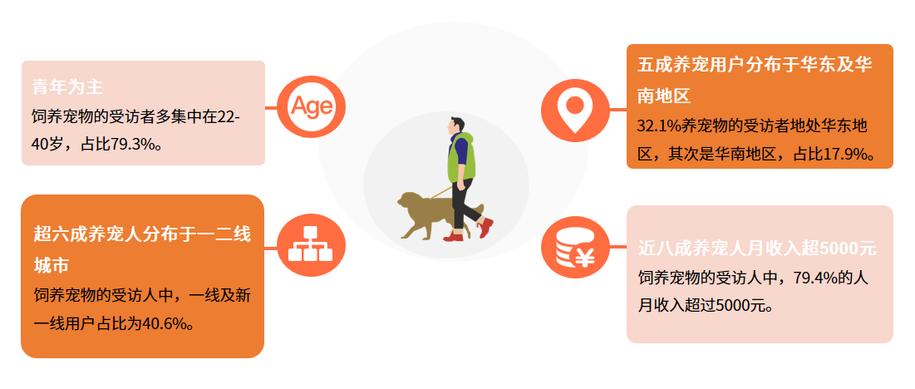

可以看出，消费者主要以青年人为主，该类人群远离父母独自在大城市工作，对于精神寄托的需求度较高，养宠物率高，同时责任心和同情心强，对于宠物关心程度高；消费者主要集中在华东与华南地区，集中在南方，且以一二线城市为主，因此平台业务目标人群主要瞄准南方一二线城市，潜在客户量大；消费者生活在一二线城市，且养宠物普遍月收入较高，市场价值大。

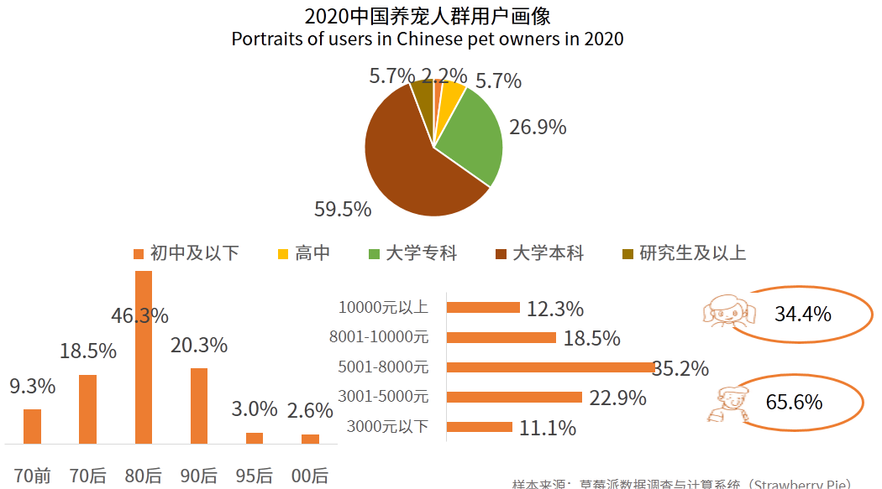

同时结合中国养宠人群用户画像可以得知：养宠人群普遍学历较高，对于宠物上门喂养服务平台此类新事物的接受度较高，同时对于服务的规范性要求高，要求平台对于服务有较及时的反馈；养宠人群以80、90后为主，此类人群工作事业正值奋斗期，因公出差或晚下班情况较普遍，很多时候无法对宠物有细致的照顾，对于宠物上门喂养服务有较高的需求度，平台有着良好的潜在业务市场；养宠人群月收入水平较高，对于宠物的投入意愿度高，对于宠物上门喂养服务平台的使用可能性大；养宠人群男性占比大于女性，养猫人群大于养狗人群。

### 8.1.2需求分析

根据马斯洛需求层次模型，可以判断出宠物上门喂养服务平台对于消费者来说实现的是爱与归属感的层次需求。

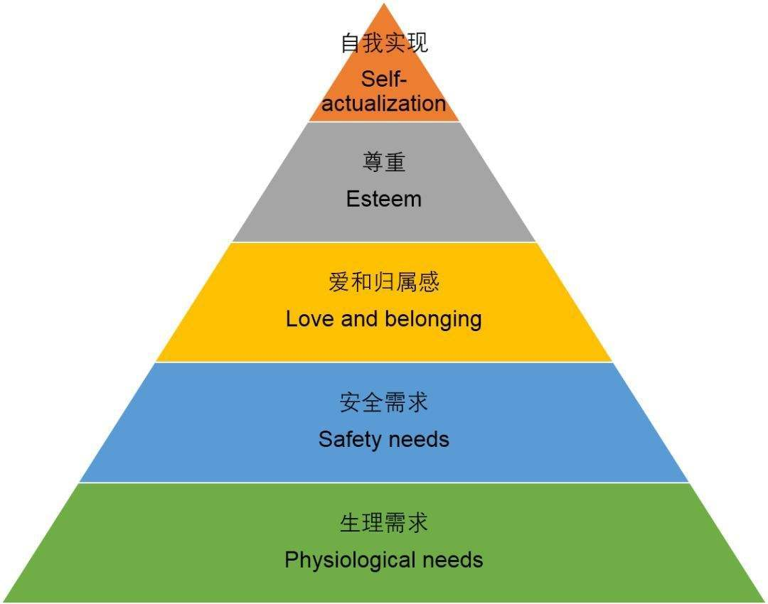

因此宠物上门喂养服务平台就需要侧重满足用户的爱与归属感以及尊重的需求层次，同时完成用户的安全需求。所以平台需要做到：服务时给用户即时的反馈，让用户对于服务的质量与宠物的安全能够放心，同时满足用户的被尊重的心理需求；提高平台人员的服务专业度，提高服务水平，让用户与其宠物享受到专业的服务，满足顾客养宠的爱与归属感的需求；通过照顾好用户的宠物，来满足顾客照顾弱小的自我实现的情绪价值，给予用户温暖的情绪归属。

对于消费者需求的影响因素主要分为消费者个体因素的影响与客观外界的影响。

消费者个体因素的影响：年龄、性别、文化和职业、个人经济、个性心理、个人生理状态。

客观外界的影响：社会因素、地区因素、人际因素、宗教因素、家庭因素。

在分析用户需求时需要根据具体情况灵活分析。宠物上门喂养服务平台的用户年龄以22-40岁为主，受教育程度高，收入水平也较高，对于宠物关心度高，因此在针对用户需求时需要满足顾客被尊重的需求，同时以良好的业务满足顾客的心理需求。

### 8.1.3 目标市场分析

宠物上门喂养服务平台主要针对的就是宠物市场，主要与线下的宠物店进行竞争。

地理细分：宠物上门喂养服务平台市场主要为南方地区，市场集中在一二线城市。

人口细分：市场群体年龄主要在22-40岁，以男性居多，家庭规模较小，以1-3人为主，收入水平较高，职业主要为城市白领，受教育程度高。

因此，结合地理与个人因素，宠物上门喂养服务平台的市场就主要瞄准南方一二线城市的白领人群。

### 8.1.4 营销战略分析

营销总体战略主要从以下四点展开：1、市场机构和营销渠道的选择; 2、营销队伍和管理; 3、促销计划和广告策略; 4、价格决策。

1. 市场机构和营销渠道的选择：宠物上门喂养服务平台主要瞄准的是线上市场，以APP下单提供服务为主，营销渠道也主要通过线上进行营销，通过各类短视频以及社区平台进行广告推广。
2. 营销队伍和管理：通过在各类平台创建自媒体账号，发布相关服务视频，以视频图文形式宣传工作实况，来让顾客提高对平台信任度与认可度，同时提高平台知名度。
3. 促销计划和广告策略：主要在当代年轻人聚集的抖音、小红书等平台进行广告推广，通过邀请高年轻人粉丝博主发布合作视频广告来推广平台，让更多潜在用户了解到宠物上门喂养服务平台。
4. 价格决策：通过收集所在城市线下宠物店寄养服务的价格进行价格制定，发挥服务人员为平台自行培养的优势来通过低价格策略与线下宠物寄养争夺市场。

因此，总体营销策略为在年轻人集中的平台进行广告宣传，吸引潜在用户，展现平台服务水平与特色，再通过低价策略来与线下寄养进行竞争的总体策略。

对营销战略进行细分，可得出以下具体战略：

1. 广告宣传战略：主要针对抖音、小红书、哔哩哔哩等用户以年轻人为主的平台，选取粉丝量大，粉丝年龄以22-40岁为主的自媒体博主进行合作宣传，对平台进行宣传。
2. 自媒体账号宣传战略：在抖音、小红书、哔哩哔哩建立官方自媒体账号，通过发布服务人员上门喂养的宠物视频，吸引喜爱宠物或者本身已经有宠物的人群，来提升宠物上门喂养服务平台热度与知名度。同时让潜在顾客了解到平台的服务的专业性，提高信任度。
3. 低价竞争策略：通过调研城市线下宠物寄养服务的价格，进行动态定价，以略低于线下的服务价格来获取更大市场，同时还可以通过制定平台会员或平台等级，以及节假日与活动打折来吸引用户。

## 8.2商业模式设计

### 8.2.1核心战略

价值主张：平台主张以宠物为本，以顾客为核心，微笑服务，在服务客人的同时也是在用宠物治愈自己，用对待自身宠物的态度去对待每一次服务。

市场范围：以南方一二线城市为主要发展地区，以中层白领为主要顾客。

差异化基础：与线下宠物店相比，提供的是上门服务，可以让宠物全程呆在家中，在熟悉的环境进行生活，大大提高宠物安全，同时平台的及时反馈也会让顾客能全面了解宠物状态。比传统宠物店寄养更安全，舒适，以宠物为本。

竞争优势：一人一家一宠的服务方式，照顾更细致，全面保障宠物身心安全。相比宠物店更低的成本，可以进行更低的定价，有价格优势。

### 8.2.2战略资源

服务人员资源：服务人员经过统一、专业的培训，可以适应各类宠物的照顾服务。

平台流量资源：在顾客增加后，平台可借助平台用户流量进行宠物量售卖，宠物社区等的业务开展。

### 8.2.3伙伴网络

供应商：与宠物粮，宠物医疗，宠物玩具供应商合作，通过业务与平台进行互利互惠。

合作网络：抖音、哔哩哔哩、小红书等社交媒体，通过创建自媒体账号以及与博主合作。

行业协会：与动物保护协会合作，帮助宣传保护宠物，获取专业协会认证。

### 8.2.4顾客界面

目标市场：以南方一二线城市养宠的年轻白领为主要市场。

产品与服务：主要服务为线上预约式的宠物上门喂养服务，以及随之的附带业务包括宠物用品售卖，宠物社区建立。

销售实现与支持：通过在抖音、小红书、哔哩哔哩进行宣传来打开市场，吸引用户。

定价结构：服务主要包括劳务费用与宠物用品费用，以及平台抽成费用。

## 8.3生产运营

### 8.3.1 推广与销售

平台的服务人员主要由平台进行集中培训，为直接运营模式，该模式与和线下宠物店合作，由宠物店提供服务人员相比，优势在于可以降低人力成本，提高竞争优势。平台除了提供宠物上门喂养服务外，还可以进行喂养过程中的健康检查与宠物粮、零食的售卖，此类业务可以与相关企业进行合作，进行间接运营模式，通过与宠物粮与宠物医疗企业合作，来获取收入或利润。在平台内进行宠物粮与健康检查的推广与销售，来获取相关业务的收入，通过主要的上门喂养服务业务带动相关业务的创收。

### 8.3.2 法律分析与解决方案

为保证上门喂养服务的顺利进行和应对一些意外和风险，我们必须考虑并遵守相关的法律法规，以确保业务的合法性和透明性。以下是一些法律方面的分析和潜在的解决方案：

1.公司需要在所在地区进行合法的商业注册，并获取必要的运营许可：

解决方案： 与当地商业注册机构合作，确保你的企业注册并获得所有必要的执照和许可。

责任保险：

2.考虑到宠物可能在服务期间受伤或生病，以及在宠物主人不在家时可能发生的意外情况，购买适当的责任保险是很重要的：

解决方案： 与保险公司合作，购买适用于宠物喂养服务的责任保险，以保护业务免受潜在的法律责任。

3.公司的宠物护理人员具有必要的资质和培训，包括了解宠物行为、紧急情况处理等方面的知识：

解决方案： 建立一个明确的招聘和培训流程，确保你的员工拥有宠物护理所需的技能，并与专业的培训机构合作。

4.由于平台需要处理用户的个人信息，确保遵守隐私保护法规是必要的：

解决方案： 制定并公布隐私政策，确保宠物主人的个人信息得到妥善处理，并遵守相关隐私法规。

5.制定明确的服务合同，规定服务的范围、价格、取消政策等，以及在宠物喂养过程中可能发生的责任划分：

解决方案： 与法律专业人士合作，制定合适的服务合同，明确双方的权利和责任。

遵循宠物福利法规：

6.确保你的服务符合宠物福利方面的法规，包括对于宠物喂养、环境、医疗等方面的要求：

解决方案： 与宠物保护组织合作，了解并遵守相关的宠物福利法规。

# 9财务

## 9.1资金

### 9.1.1启动资金

工作室的启动资金相对成立公司较少,主要来源于合伙人共同出资(含贷款)50万，开业后的资金来源主要为营业收人，以及可能得到的外部融资。

资金配置采用六三一黄金比例运作:六成开办成本:APP相关技术的开发、员工工资成本是耗资最大的部分，三成营运费用:营业是慢慢加温的,所以会产生所谓的亏损期，尤其在前半年，因此应保留亏损期的营运费用:一成紧急准备金:针对设备的损坏或不敷使用、各种意外带来的破坏等等，留下紧急准备金应变，预防意想不到的开支。

### 9.1.2期初资金使用计划

期初资金的使用主要分为技术开发、雇佣员工、广告、流动资金三个方面，前期资金需要一次性投入，资金全部由股东筹集。

## 9.2投入预算

|  |  |  |
| --- | --- | --- |
| 项目 | 资金使用 | 前期投入预算/年 |
| 1 | 系统平台搭建，软硬件技术投入 | 20万左右 |
| 2 | 人员工资 | 13万左右 |
| 3 | 线上线下前期投入 | 2万左右 |
| 4 | 培训费等 | 6万左右 |
| 5 | 管理费 | 3万左右 |
| 6 | 宣传费用 | 4万左右 |
| 7 | 其他费用 | 2万左右 |
| 8 | 总计 | 50万左右 |

## 9.3第一年收益预算

|  |  |  |  |  |
| --- | --- | --- | --- | --- |
| 项目 | 资金来源 | 收入预算/年（每个） | 数量/年 | 毛利润 |
| 1 | 上门喂养 | 80元（每天）（包括客户给平台的佣金和扣除服务人员的管理费） | 10000单 | 800000元 |
| 2 | 出售猫粮狗粮 | 55元 | 5000单 | 275000元 |
| 3 | APP广告收入 | 5000元 | 10单 | 50000元 |
| 4 | 其他个性化服务收入 | 120元 | 500单 | 60000元 |
| 5 | 总计 |  |  | 1185000元 |

## 9.4预计前三年财务分析

(表8-4 预计前三年财务分析明细表) 单位：万

|  |  |  |  |
| --- | --- | --- | --- |
| 报告期 | 2011年 | 2012年 | 2013年 |
| 一、主营业务收入 | 80.00 | 88.00 | 93.00 |
| 减：主营业务成本 | 43.00 | 30.00 | 32.00 |
| 二、主营业务利润 | 37.40 | 58.00 | 61.00 |
| 加：其他业务收入 | 27.5 | 30 | 35 |
| 减：其他业务成本 | 15.00 | 17.00 | 20.00 |
| 培训费用 | 6.00 | 6.00 | 6.00 |
| 管理费用 | 3.00 | 3.50 | 4.00 |
| 宣传费用 | 4.00 | 4.70 | 5.00 |
| 三、利润总额 | 36.9 | 56.80 | 61.0 |
| 减：所得税（20%） | 7.38 | 11.36 | 12.20 |
| 四：净利润 | 29.52 | 45.44 | 48.80 |

从报表中可以看出，工作室在经营的第一年的预计净利润为29.52万元，第二年的预计净利润为45.44.万元，第三年的预计净利润为48.80万元，始终保持着一个稳步推进的趋势。头三年累积到足够的资本,第四年就可以考虑扩大经营规模。

# 10风险

## 10.1 财务风险

在公司成立之初，由于一切都是从零开始，难免会遇到资金周转不灵的情况，从而引发经营危机。市场售价且容易受到其他竞争对手低价销售的竞争而进行下调时，造成销售额的下降

面临流动资金不足的困难局面，造成经营困难，引发各类危机。一方面，我们会做好财务计划，减少坏账、提高资金周转率。另一方面，我们会提升服务质量，做充分的市场推广，增加收入，争取利润最大化。

## 10.2 市场风险

我们公司由于成立之初，对于市场开拓及可能遇见的危机都没有可借鉴的范本，同时由于有些不法分子可能利用APP给客户造成损失，导致用户的误解。

面对这种情况，我们要请专业市场开拓人员进行市场开发工作，站在客户的角度上，为客户的利益着想，取得客户的信任，为我们的营销活动取得有利商机，并且不断创新，提供优质的服务。技术研发和服务是企业两大最核心的业务，我们将树立超前意识，积极寻找抓住市场新的切入点，不断开发具有特色的新产品，不断在技术上领先，建立技术壁垒，提高企业的竞争力，增强抗风险能力。

## 10.3 技术风险

对于刚成立的公司来讲，良好的信誉是长久经营的保证。在APP项目开发和建设的过程中，项目组一定要本着项目的实际要求，选用合适、成熟的技术，千万不要无视项目的实际情况而选用一些虽然先进但并非项目所必须且自己又不熟悉的技术。如果项目所要求的技术项目成员不具备或掌握不够，则需要重点关注该风险因素。另外由于我们宠物店提供的业务除了上门喂养外，还提供优质的猫粮狗粮推荐，这更需要在经营过程中，做好质量监控，对新老顾客采取适当的档案管理。

## 10.4 财务风险对策

加强项目投资的前瞻性和预见性。加强实施投资过程中可能影响本项目实施的各方面因素的分析，并加强管理、加快项目建设进度，使投资项目尽快发挥效益，以降低投资风险。

## 10.5信誉风险对策

在每一笔交易当中，都必须确定能够得到对方的信任。在营业初期对顾客进行问卷调查，严格要求宠物店员工的素质，不断改进服务质量，以提高在顾客心目中的形象。

对顾客进行信誉等级评价并进行分类归档，对信誉低的顾客进行限额控制，以确保资金能够回收。